
日期： _______________________
系列： 圣经的最棒篇章（四月——五月）
第二年，第四十九课

新生命

学习重点：*这身体会坏－我们的新身体永远不会坏。
＊在整个课堂中重复这句子。

圣经故事：哥林多前书 15章3－6节，42－44节，51－57节（和合本）

主要经文：哥林多前书15章54节：“这必朽坏的即穿上了不朽坏的，这必死的即穿上了不死的，那时，经上的话就应验了：“胜利了！死亡已经被吞灭。”。”（新译本）

我们会帮助孩子们理解：
- 死亡变成胜利，因为耶稣为他们死，之后从死里复活。
- 那些相信祂的人将得到一个新的属灵身体，在天堂永远与祂同在。
- 圣经形容他们的身体是朽坏的，而他们属天的身体是不朽坏的。

我们会帮助孩子们感觉：
- 当他们信靠基督，他们对自己永恒的未来有信心。
- 意识到死亡的事实所以没有巨大的恐惧反应，而是在基督的胜利中得安慰。

我们会帮助孩子们实行：
- 说出已穿坏的喜爱衣裳。这些将与他们的身体进行比较。
- 谈论他们对死亡的感受和情绪。
- 祷告宣称耶稣为他们战胜死亡和复活，因此他们对永恒的未来有信心。
- 用布做一个提醒物，即使他们的身体坏了，他们依然可以永远活下去。

课程指南

分站 | 页数 # | 活动心得 | 所需教材
小组    热身 | 3 | 孩子们谈论他们心爱的衣服，也明白到这些衣服在将来的某一天会像他们的身体一样被穿坏。 | - 一件心爱的旧衣服
大组   | 3  7－10 | 综览  孩子们有一场小组与小组之间的打扮竞赛来介绍哥林多前书15章。他们学习朽坏和不朽坏的意思，以及如何应用在我们地上的老旧朽坏身体和在天堂的不朽坏新身体。 | - 给得胜队伍的奖品（一些旧而不相配的袜子或旧衣服）要有创意  - 大组呈献者需要穿上一件新而颜色鲜艳的衣服或夹克  - 帽子  - 印有问题的附录，把问题剪下，照次序收着  - 标志－‘在这图书馆不能穿正常的衣服’  - 呈献前预先贴好一个模特儿用以展示时装的走道  - 选择：模特儿走台步时的音乐  - 选择：打扮一个牧人而不是孩子  - 选择：投影经文或把麦克风交给那些说话温柔的人
小组  应用   | 4 – 5  6 | 边谈论死亡边装饰布，将其放进他们‘圣经最棒的篇章’书本中。这是用来提醒他们，即使他们的身体坏了，他们还可以有生命和上帝同在天堂。  金句学习：“按部就班”  第47－50课重复学习哥林多后书4章17节，帮助孩子们知道上帝允许生命中有挑战是要塑造我们的性格。 | - 复制哥林多前书15章给每个孩子  - 布碎  - 一些小亮片，丝带，其他装饰概念  - 一些马克笔  - 胶水和/或是双面胶  - 用马尼拉卡做的一双足印或鞋印  - 封箱胶带  - 每支队伍一张椅子

小组热身: 15 分钟
目标: 对准正确的焦点! 建立关系及帮助新来的小朋友感觉到自然。进行一些学习预备活动以帮助你的小组对准课程的焦点。

所需教材：从家里拿一件喜爱的旧衣服来（越破越好）

让孩子们看你心爱的旧衣服，然后说：

这件是我心爱的衣服。我很喜欢穿它，因为它的布料很舒服。你们都可以看到，这件衣服我已穿了很久了。

叫每个孩子分享以下：

你心爱的衣服是什么？是旧的还是新的？

你觉得自己能够保存这心爱的衣服多久？

让我们想象一下你的身体是一套衣服。我们穿了不久它就坏了。你认为这‘套衣服’或是这身体能耐多久？

当你想到总有一天你的身体会坏，你会死，这是不是很可怕呢？

我们在大组将会谈论更多有关这套会朽坏的‘衣服’，但我们也会发现如何得到一套不会朽坏的新衣服。*这身体会坏－我们的新身体永远不会坏。

大组：20 – 30 分钟
目标：帮助孩童遵守圣经的教导。用创意的方式呈献圣经的事迹。帮助孩童学习诠释所要传达的信息。

综览：

孩子们有一场小组与小组之间的打扮竞赛来介绍哥林多前书15章。他们学习朽坏和不朽坏的意思，以及如何应用在我们地上的老旧朽坏身体和在天堂的不朽坏新身体。

小组应用: 20-25 分钟
目标: 帮助孩子们找出圣经事迹在他们的生命中意义. 使用不同问题激发讨论但是不须被限制。让圣灵引导你。加入你的信仰经历中的个人例子。在你身上基督如何的运行将留给孩子们的生命不能磨灭的印象。

使用你的圣经! 孩子们需要学习如何寻找经文章节，以及经文大声被念出时能够跟着。在课堂结束之前和他们有一段有素质的祷告时间。

评论问题：发生了什么事？
叫孩子们把他们的圣经翻到哥林多前书15章，或是参阅他们的‘圣经最棒的篇章’页面（资料）。

一起读哥林多前书15章3－6节。

保罗传递了最重要的教导是什么？（耶稣为我们的罪死了，又埋葬了，又照着圣经所记的，第三天复活了。复活后向十二使徒和其他500个信徒显现。）

读哥林多前书15章51－54节。

号角最后一次吹响的时候，我们将会怎样？（第52节，在一刹那，眨眼之间，我们都要改变。死人要复活，成为不朽坏的。）

解说问题：这是什么意思？
必朽坏的必须穿上不朽坏，必死的必须穿上不死的，这是什么意思？（我们这会变老、会死和朽坏的身体将变成永恒不死的身体。）

今天我们的主要经文是哥林多前书15章54节，说：“这必朽坏的，即变成不朽坏的。这必死的，即变成不死的，那时经上所记，死被得胜吞灭的话就应验了。”（和合本）

死怎样被得胜吞灭？（对信徒来说，死亡并不是结束，而是永生的开始，与上帝一起在天堂里。）

谁为我们赢得这胜利？（耶稣。）

我们如何成为这胜利的一部分？（相信耶稣是救主，为我们赢得救恩。）

应用问题：这对我来说有什么意义？
所需教材：哥林多前书15章（每个学生一张）、布碎、一些马克笔、丝带、一些小亮片、或是其他可用来装饰布的材料、胶水和/或是双面胶

你觉得天堂是什么样的？（最棒的事情是在那里没有罪。在天堂，我们将享受与上帝与人的一个难以置信的关系。在那里会有很多活动，所有的一切将会将荣耀归于上帝，也把喜乐带给做这些活动的人。）

从一到十的等级里，一代表最少，十代表最多，你是有多害怕死亡？（这个问题是要激发进一步讨论关于天堂。）

今天我们学习了*这身体会坏－我们的新身体永远不会坏。这如何改变（或不能改变）你如何看待死亡？

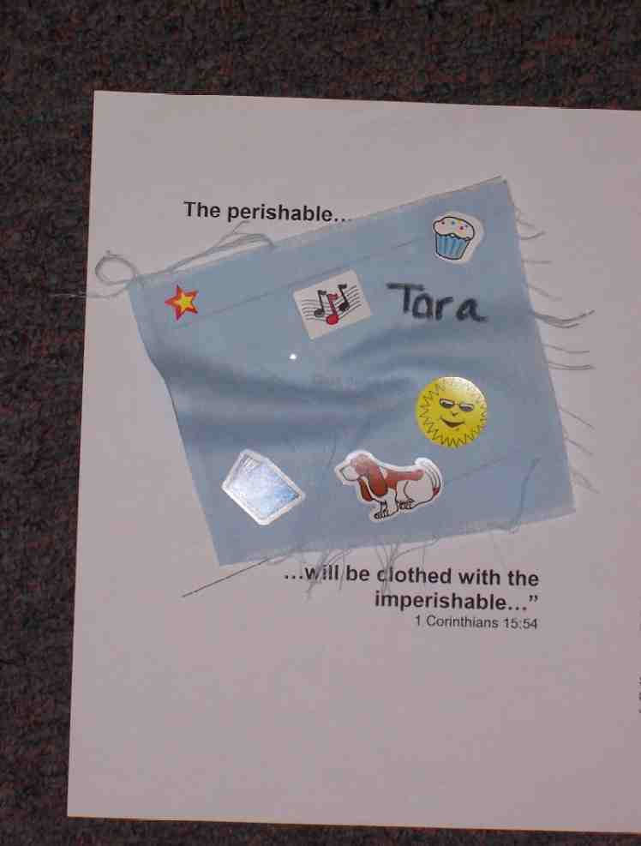
派出页面，把这页面贴在他们‘最棒的圣经篇章’里。叫孩子们剪下一块适合贴在页面中间的布块。他们可以随己意装饰它，但他们应该写上自己的姓名。这是要提醒我们‘旧衣服’会朽坏，不过我们将透过在耶稣基督里的信在天堂里得到一套‘新衣’。

金句学习：5分钟
目的：帮助孩子背诵及熟悉经文。使用有创意的方法帮助孩子享受在小组中的金句学习。

所需教材：用马尼拉卡做的一双足印或鞋印、封箱胶带、每支队伍一张椅子

金句：哥林多后书4章17节：“因为我们短暂的轻微患难，是要为我们成就极大无比、永远的荣耀。”

金句呈献：“按部就班”
上课前，用封箱胶带设置两条平行线，距离是10尺远。聚集孩子们，对他们说今天的比赛是被称为‘按部就班’的‘迷你奥运会’。示范：背诵哥林多后书4章17节，然后放下一个脚印，踏上去；再放下另一个脚印在前面，另一只脚踏上去；接下来的一步是把后面的脚印拿起来放在前面，继续相同步骤直到抵达椅子掉头回来。现在把孩子们分两组，把他们安排在一条线的后面。游戏开始之前，叫孩子们一起背诵金句。重复直到所有的孩子们能够正确地背诵金句。也告诉孩子们，如果有人的脚碰到地上，那么那个人必须回到起点重新开始。第一支完成的队伍胜出。祷告前，再次叫孩子们背诵金句。

结束祷告：
感谢上帝因着耶稣我们得到战胜死亡的胜利。当我们对死亡感到惧怕时，祈求圣灵来安慰我们，并提醒我们对于在基督里的信徒这不是结束而是开始。祷告能够与那些不相信复活盼望的人分享这好消息。

安全措施：安全措施的程序是非常重要的，各自教会必须为个别需要警告的阐释和实施程序。这课程里所描述的安全措施、疾病和意外的程序只供参考而已，它们或许不能正确地、适用地、适当地应用在每一个情况中。各自教会都有责任决定在这课程里的安全措施、疾病和意外的程序是否正确地、适用地、适当地应用在个别的特别情况中。这课程中的活动需要有成人的监督，或许会不适合每个孩子和每个情况。各自教会有责任确定所有活动都有成人的适当监督，以及决定一个活动是否适合每个孩子和每个情况。Kids Kount Publishing不为在这课程里所提及的程序实施或是活动的呈献负上任何责任

大组呈献：20分钟

圣经的最棒篇章

大组呈献者将扮演图书管理员。她或他的名字是丽妲辛小姐或春明先生。服饰可以包括特别的阅读眼镜（如果你本身有戴眼镜，在眼镜的鼻樑架放一片胶带）、蝶形领带或一顶特别的图书管理员帽子。呈献者可以描绘漫画中的‘书呆子’。

丽妲辛小姐或春明先生将介绍图书馆里最棒的一本书，圣经里面最喜爱的篇章，这图书管理员有着一套有别于典型图书馆的规则。原本的规则是‘不能嚼口香糖’，现在孩子们必须嚼口香糖并拿它来玩。每周会有一条新的‘傻瓜’规则。

大组的舞台设置应该看起来像个图书馆：一个书架，上面放一些书、一张桌子和一台旧电脑。随你喜欢如何阐述它。在某个地方挂一个标语‘图书馆的规则’。

所需教材：标志－‘在这图书馆不能穿正常的衣服’、在今天的课堂里，‘图书管理员’应该穿上旧衣服、另外准备一件新而颜色鲜艳的衬衫，上衣或漂亮的夹克（一个例子是夏威夷衬衫）、奖品送给最离谱服饰的人（这可以是每人一双不相配的袜子，旧的洋娃娃衣服等等）、帽子、印有问题的附录，把问题剪下，照次序收着

选择：呈献前在大组的地方预先贴好一个模特儿用以展示时装的走道、打扮一个牧人而不是孩子、走台步时要播放的音乐和播放机、投影经文让孩子们读、麦克风（交给那些说话温柔的人）

复活篇章
哥林多前书15章
观众参与‘复活篇章’教学

今天课堂采用的圣经版本是和合本。

介绍丽妲辛小姐或春明先生
嗨，我是__________________（放进你教会的名字）纪念图书馆的春明先生（或丽妲辛小姐）。这是一间非常特别和独特的图书馆。当我负责时，这里的规则有别于你在学校或城市图书馆所看到的。今天我们要严厉的执行我们穿着的规则：‘在这图书馆不能穿正常的衣服’。

看来你们每一个都已犯规了！你们真是大胆！我会坚持从每个组选一个人作为代表来完全遵守我的规则：‘在这图书馆不能穿正常的衣服’。

从你的小组选一个人前来，你将要为这个人打扮。你可以使用任何你找到的服装来完成你的全套服装。如果你觉得以腰带作为耳环让你的人配戴，这会是可爱的。以袜子当作手套也是个很棒的潮流点子。

随着这活动，我们将举行一个模特大赛，和颁发‘最佳非正常服装’奖。我将找出在三分钟里能设计出最离谱服装的小组。我将送出一份非常特别的奖品给胜出的组合。你们都准备好了吗？开始。

模特大赛和送奖品给得胜队伍
当三分钟结束后，叫‘模特儿’上前来走天桥展示他们那一身非常不寻常的服饰。（如果你手上有音乐，可以在走‘台步’的时段播放。）

对模特儿，说：

在服装分数里，我也加入了呈献的分数，就是说看你在走台步时能够多好呈献你的服装。

一个时间叫一个模特儿上前来走台步。判断他们，送出奖品给得胜队伍。奖品越傻越好，比如说一双不相配的袜子、旧衣服或烂了的鞋子。要有创意。

比赛后，叫所有模特儿回到各自的座位。

最重要的事情：耶稣的死和复活
从架子拿下圣经，说：

在我们的图书馆，最重要的书是圣经。今天，我们要看看另一章最棒的篇章，它是讲述我们可以穿上不会变旧和变坏的衣服。这不是你穿在身上的衣服，而是你的身体。这是你在将来的某一天会得到的新身体，如果你把自己的信放在耶稣基督里。

我们将有一场比赛，看看男生或女生是更好的倾听者。我这帽子里有一些问题，当我念出以下经文时，一个女生和一个男生将从这顶帽子抽出问题来回答。如果回答正确，你的队伍将得到一分。让我们来看看谁是最好的倾听者，是男生还是女生。

选择一个男生和一个女生上前来。
确定所念出的圣经版本是和合本。

第一回合：最重要的事情
念出哥林多前书15章3－6节。让女生从帽子里抽出其中一道问题来回答。然后另一个男生拉出最后的一道问题，将之读出来，然后回答。

把‘最重要的事情’问题剪下，并放进帽子里。

这是取自哥林多前书15章3－6节。留心听清楚。读出经文。

我刚读了圣经中的哪一本书和哪一章？（哥林多前书15章。）

保罗说在这段经文中最重要的事情是什么？（耶稣死了，而且埋葬了，在第三天复活了。）

恭喜参赛者，写下第一回合的分数。叫孩子们坐下。

第二回合：明白什么是朽坏和什么是不朽坏
在第二回合，我会继续念出哥林多前书15章42－44节。在我念出之前，我需要每个人知道朽坏这个词是什么意思。有谁可以告诉我？（某些会坏或死的东西。）好极了！现在我需要另外两个参赛者，一个男生和一个女生，来回答下一回合的问题。

挑选一个男生和一个女生。念出经文，把接下来的两道问题放进帽子里。这次让男生先抽问题。

要放进帽子里面的问题是：

当保罗谈到朽坏的身体，他描述的是什么？（死亡。）

当保罗说身体复活变成不朽坏的身体，这是什么意思？（在天堂就是这样，我们会得到新而且不会坏的身体。）

叫参赛者坐下，把分数记录下来。

第三回合：死被得胜吞灭
这将是第三回合，也是最后一个回合。谁想回答接下来有关这组经节的问题？

挑选另一个男生和另一个女生。念出哥林多前书15章51－57节。再次地，把这回合的问题放进帽子里。叫女生先抽问题并回答，然后才轮到男生。

帽子里的两道问题是这样的：

必朽坏的必须穿上不朽坏，这是什么意思？（旧的身体已死了，变成新的了。）

谁把战胜死亡的胜利赐给我们？（耶稣基督。）

把分数加起来，宣布得胜者。

衣服的转变
拿出你的夏威夷衬衫（或是颜色鲜艳的衬衫或夹克）。

这件衣服比我现在穿着的衣服好看多了。这是幅上帝为我们做的一切的图片。我们的魂披上了一个身体。这身体最终会穿坏，就像穿坏了的衣服一样。我们的身体会坏掉，是因为罪进入了世界。每个人都要死。

耶稣，上帝的儿子，来到了这世界，有了一个像你和我一样必朽坏的身体。在耶稣的身上，祂担当了世上所有的罪。这身体死在十字架上。三天后耶稣从死里复活。祂证明了自己已打败了死亡。现在，死亡已不是生命的结束，而是和上帝同在的永恒生命的开始。

当我们到了天堂，我们将得到一套新‘衣服’或一个新身体。如果我们相信耶稣是我们的救主，把自己的信心放在祂里面，我们会得到这套新衣服。而这不是一套普通衣服。它们比我们曾拥有的任何衣服更好！它们是喜庆和欢乐，就像天堂。当我们与非常爱我们的上帝在一起时，一个盛大的庆祝活动将在天堂举行。

在天堂，我们的身体永远不会坏掉。它们是完全的，而且每套都是独一无二和漂亮的。它们将是个超级的身体。我们可能还可以飞翔，有谁知道呢？

让我们来作结束祷告。

亲爱的主耶稣，感谢祢在胜利中吞灭了死亡。祢提供永恒的生命给任何人，只要他相信祢是他的救主，把自己的生命降服与祢。如果有人今天在这里不确定自己死后会发生什么事，也害怕自己被祢隔绝，请帮助他们把自己的信仰放在祢身上。帮助他们回应祢的圣灵，和我一起作以下的祷告：

“耶稣，我承认我是个罪人。我需要祢的赦免。我对自己的罪感抱歉。我相信祢为我死，也为我复活，因着这缘故，我相信祢对我说的话，就是当这身体坏了，祢会赐给我一个新身体，它会永远长存，能够永远与祢同在天堂里。”奉主耶稣的名祷告。阿们。

教材清单

第四十九课

小组热身
- 一件心爱的旧衣服

大组
- 给得胜队伍的奖品（一些旧而不相配的袜子或旧衣服）要有创意
- 大组呈献者需要穿上一件新而颜色鲜艳的衣服或夹克
- 帽子
- 印有问题的附录，把问题剪下，照次序收着
- 标志－‘在在这图书馆不能穿正常的衣服’
- 呈献前预先贴好一个模特儿用以展示时装的走道
- 选择：模特儿走台步时的音乐
- 选择：打扮一个牧人而不是孩子
- 选择：投影经文或把麦克风交给那些说话温柔的人

小组应用
- 复制哥林多前书15章给每个孩子
- 布碎
- 一些小亮片，丝带，其他装饰概念
- 一些马克笔
- 胶水和/或是双面胶

学习金句
- 用马尼拉卡做的一双足印或鞋印
- 封箱胶带
- 每支队伍一张椅子

第49课
大组的问题

最重要的事情

- 我刚读了圣经中的哪一本书和哪一章？

- 保罗说在这段经文中最重要的事情是什么？

明白什么是朽坏和什么是不朽坏

- 当保罗谈到朽坏的身体，他描述的是什么？

- 当保罗说身体复活变成不朽坏的身体，这是什么意思？

死被得胜吞灭

- 必朽坏的必须穿上不朽坏，这是什么意思？

- 谁把战胜死亡的胜利赐给我们？

在
这图书馆
不能穿
正常
的衣服

“这必朽坏的。。。

把要做装饰的布
粘在这里。

即变成不朽坏的。。。”
哥林多前书15章54节（和合本）

复活篇章
1哥林多前书15章（和合本）

第3－6节，保罗说：“我当日所领受又传给你们的，
第一，就是基督照圣经所说，为我们的罪死了。
而且埋葬了。
又照圣经所说，第三天复活了。
并且显给矶法看，然后显给十二使徒看。后来一时显给五百多弟兄看。。。”

第42－44节，“死人也是这样。所种的是必朽坏的，复活的是不朽坏的。所种的是羞辱的，复活的是荣耀的。所种的是软弱的，复活的是强壮的。所种的是血气的身体，复活的是灵性的身体。若有血气的身体，也必有灵性的身体。”

第51－57节，“我如今把一件奥秘的事告诉你们。我们不是都要睡觉，乃是都要改变，就在一霎时，眨眼之间，号筒末次吹响的时候。因号筒要响，死人要复活成为不朽坏的，我们也要改变。这必朽坏的，总要变成不朽坏的。（变成原文作穿，下同）这必死的，总要变成不死的。这必朽坏的，即变成不朽坏的。这必死的，即变成不死的。那时经上所记，
死被得胜吞灭的话就应验了。
死啊，你得胜的权势在哪里？
死啊，你的毒钩在哪里？
死的毒钩就是罪。罪的权势就是律法。感谢上帝，使我们藉着我们的主耶稣基督得胜。”

